NAT Pada Mikrotik
NAT (Network Address Translation) adalah suatu protokol yang digunakan untuk mentranslasikan IP publik ke IP privat agar ip privat dapat tersambung dengan ip publik dalam penggunaan internet.
Percobaan :
- Buat topologi sbb :
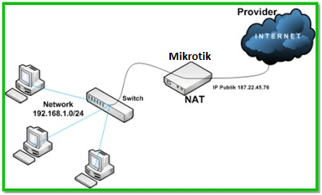
Dimana router Mikrotik yang tersambung dengan PC Eksternal yang akan mendapatkan IP publik dari internet serta pada PC local/client yang tersambung dengan Mikrotik menggunakan IP Privat akan dapat mengakses internet dengan cara konfigurasi NAT pada mikrotik tersebut.
- Konfigurasi yang harus dilakukan :
  - Pada Komputer lokal setting IP default gateway
  - Pada Router Mikrotik :
    - setting 2 IP (IP yang terkoneksi ke PC Lokal dan IP yang terkoneksi ke Internet) dan gateway ke internet.
    - Settting NAT

- Konfigurasi pada PC Lokal yang harus dilakukan (menggunakan Linux) :
- Setting IP dengan command : ifconfig eth0 no_IP netmask no_netmask255.255.255.0
- Set default gateway pada computer lokal dengan command route add –net default gw no_ip_router

- Pada Mikrotik Router :
- Setting mikrotik bisa dilakukan dengan winbox atau dengan web browser melalui PC yang sudah diinstall winbox. Sebagai persiapan praktikum dengan menggunakan perangkat Mikrotik maka terlebih dahulu mendownload aplikasi remote GUI yaitu winbox yang dapat di download di alamat:http://www.mikrotik.co.id/download.php atau http://newfs.eepis‐its.edu/software/networking/Mikrotik‐WinBOX/winbox‐2.2.16.exe
- Selesai instalasi masuk ke Winbox, klik aplikasi Winbox dan anda akan masuk pada :

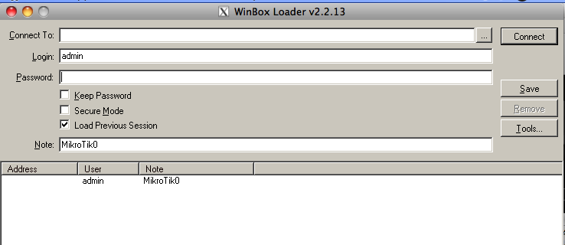
Gambar 5.4 Tampilan awal Winbox loader

- Tunggu sampai muncul MAC address mikrotik.
- Klik Connect pada MAC Address tersebut.

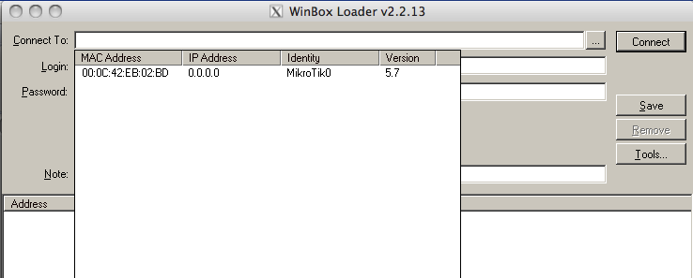
Gambar 5.5 Koneksi ke mikrotik router
Password default mikrotik : user: admin password blank, Jika tidak bisa lakukan reset setting konfigurasi dengan menekan tombol riset beberapa lama
g. Bila koneksi berhasil maka akan muncul gambar dibawah. Selamat, anda berhasil masuk untuk mengkonfigurasi mikrotik. Hal ini ditandai oleh prompt [admin@MikroTik]

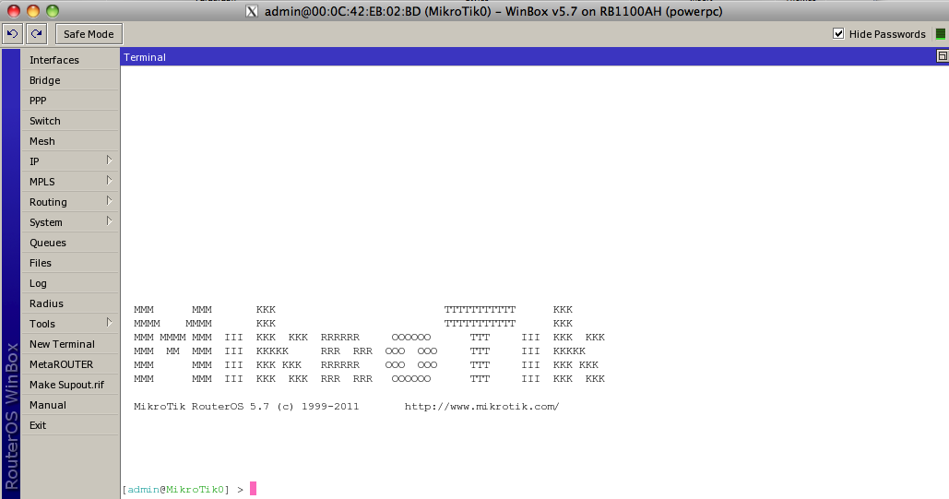
Gambar 5.6 Login ke console mikrotik

- Anda bisa mengklik kolom sebelah paling kanan untuk melihat setting router dan mengkonfigurasikannya. Anda disarankan menggunakan CLI (command line interface) seperti dibawah. Catat semua perintah yang anda gunakan.
- Mulailah konfigurasi dengan mengecek interface dengan perintah
[admin@MikroTik] interface print
i. Tambahkan IP address ke router . Untuk port ethernet 1, lakukan
[admin@MikroTik] ip address add address=192.168.5.1/24 interface ether1

j. Untuk port Ethernet berikutnya, anda tinggal mengganti ether1 dengan etherN, sesuai dengan nomor interface (N) yang digunakan. Karena kita hanya menghubungkan dua jaringan, berikutnya :
[admin@MikroTik] ip address add address=192.168.6.1/24 interface ether2
k. Cek konfigurasi IP
[admin@MikroTik] ip address print
l. Tambahkan default geteway supaya network bisa terkoneksi ke internet :
ip route add gateway no_ip_router_internet
j. Simpan hasil konfigurasi anda. Jika tidak maka ketika konfigurasi selesai dilakukan hasilnya akan hilang
[admin@MikroTik]system backup save name=<nama_file>
3. Konfigurasi NAT di mikrotik : Masuk menggunkaan winbox :
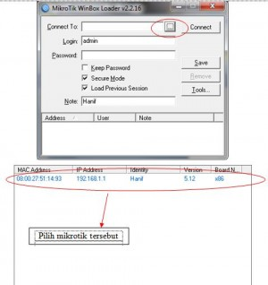

- konfigurasikan ip address ether1 dan ethe2
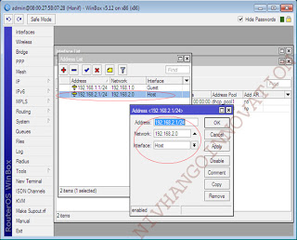
- setting NAT, dengan cara buka IP - Firewall - pada tab NAT pilih tanda (+) untuk menambah konfigurasi NAT
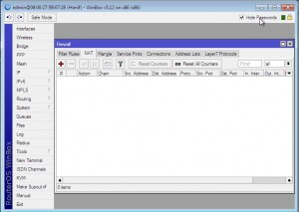
- pilih chain srcnat dan out interface pilih ether1
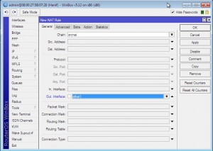
- pada Tab Action pilih masquerade lalu OK
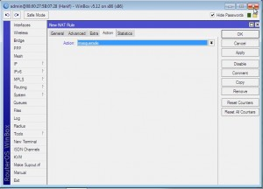

- lakukan percobaan test koneksi.

